Преподаватель Шабалина Л.Р.

учебная дисциплина | Гармония
для специальности | 53.02.03 Инструментальное исполнительство  Фортепиано  Оркестровые струнные инструменты  Оркестровые духовые и ударные инструменты
Дата занятия: | 12. 05. 2020 (Ф2), 14. 05. 2020 (С2 Д2)
Тема Септаккорд II ступени и его обращения
- Гармонизовать мелодию по предложенной цифровке:
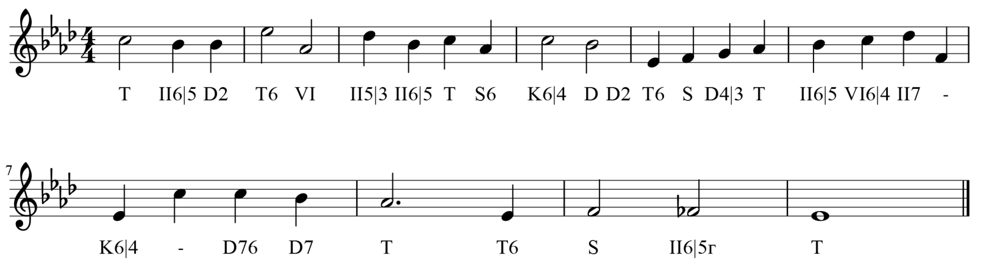
- Разрешить II₇ и его обращения всеми способами:
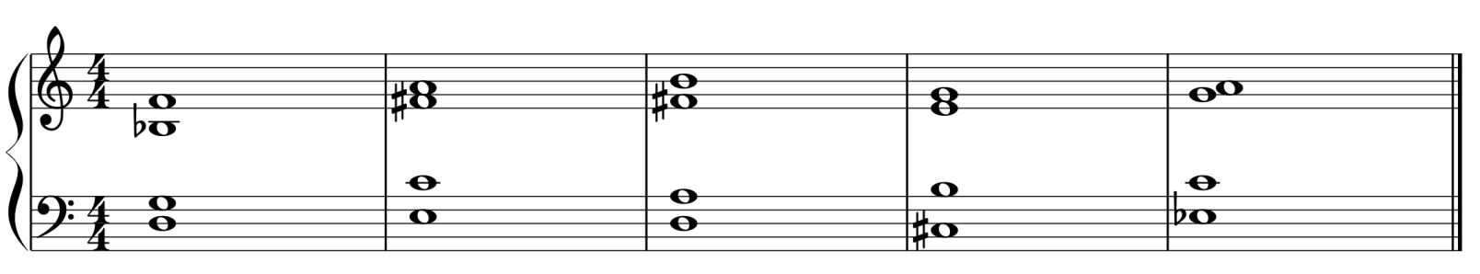
Учебные материалы:
- Абызова Е.Н. Гармония: Учебник.- М.: Музыка, 1996 с.
- Дубовский И., Евсеев С.. Способин И., Соколов В. Учебник гармонии.- М.: Музыка, 1999 с.
Внеаудиторная работа студентов, домашнее задание (1 час)
Упражнения на ф-но:
- Абызова Е.Н. Гармония: Учебник.- М.: Музыка, 1996 с. 172 упражнения на ф-но № 3 (секвенции № 1,3,4,7).
- Гармонизовать мелодию:
Подготовить до 16.00 19.05.2020 (Ф2), 21.05. 2020 (С2 Д2)

Способ передачи: дистанционно, через социальную сеть «В контакте» или старосту группы на электронную почту shabalina. ludmila@gmail.com.

